Brainstorming de l’axe 1 du 21 avril 2022 sur
« Quelles recherches demain ? »

Quoi ?
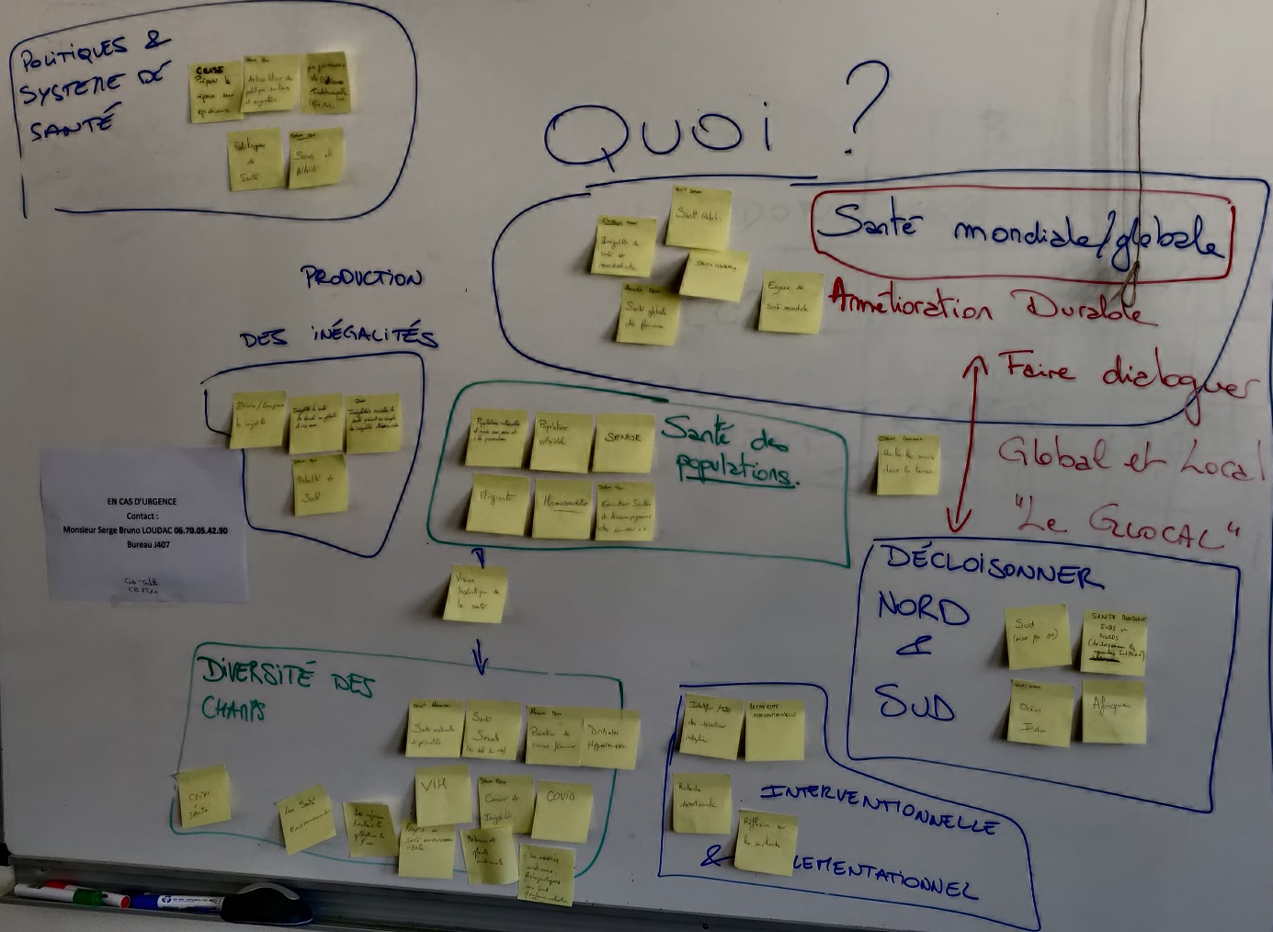

- Un chapeau sous lequel une majorité se retrouve « Santé mondiale / globale » avec un objectif « d’amélioration durable de la santé des populations »
- Une de nos forces : faire dialoguer le global et le local, cf. notion de « glocal »
- Besoin de décloisonner le Nord et le Sud
- Diversité des champs : VIH, santé sexuelle, santé reproductive, hépatites, cancer, émergences (Covid-19), crises…
- Comprendre : mécanismes de production des inégalités de santé
- Agir : recherche interventionnelle et implémentationnelle
- Préparer : politiques publiques et systèmes de santé

Comment ?

- Approches interdisciplinaires (entre sciences sociales mais aussi avec les sciences de la santé et les sciences fondamentales)
- Partenariat Nord-Sud
- Approches communautaires et intersectorielles
- Penser à notre positionnement dans l’ESR d’Île de France
- Visibilité de l’UMR et de l’équipe => Envisager un changement de nom ?
- Faire co-exister une diversité de formats de recherche et de financement
- Développer le lien Science – Société (transformer le PIAS en un pôle Communication et Transfert de connaissance ?)
- Quels moyens négocier avec nos tutelles (bureaux, bi-localisation, personnel…)
- Comment faire évoluer l’organisation interne de l’unité ? (bi-équipe ? direction élargie ? place des contractuels et reconnaissance de leur rôle ? pôle appui aux projets ? appui à la gestion éthique et réglementaire, dont données ?...)

Principales problématiques
Par rapport à la liste envoyée par Alexandre :
- Améliorer nos conditions de travail
- Rendre plus visible le Ceped dans l’ESR – Identité forte et repensée
- Faire évoluer l’organisation du pôle gestion et de la direction pour fluidifier les processus
- Développer le lien Science-Société
- Créer du lien entre les membres du Ceped
- Permettre à chacune et chacun de trouver sa place au Ceped et de s’y épanouir
- Renforcer l’appui aux projets (montage, pilotage budgétaire, éthique, gestion des données…)
- Faire évoluer l’enseignement au sein du Ceped

